Знаешь ли ты русский язык?
Под таким названием прошёл 13 февраля лингвистический турнир между учащимися 6-Г и 7-Г классов. Состязание знатоков русского языка проводилось в рамках Недели русского языка в нашей школе. Команды подготовились к турниру основательно: девиз, эмблемы, домашнее задание, русские пословицы, стихотворения о зиме – всё было продумано заранее. Первые два тура «Прочти по горизонтали» и «Окончи фразеологизм» оказались для участников лёгкими, но над другими заданиями пришлось потрудиться всерьёз. Например, «Кто быстрее?» или «Стихотворные шарады», где нужно было не только показать знания, но и проявить сообразительность.
Когда командам требовалось время подумать, внимание болельщиков занимали ведущие (ученицы 8-Г класса Кенжебалина А. и Жумабай И.). Они проводили игру со зрителями, задавая им «хитрые вопросы». Например: Половина какой буквы даёт название воинской части? (полк). Всем доставила удовольствие также песня в исполнении Шабдана Думана, ученика 7-Г класса. Дружный смех раздавался во время представления домашнего задания: сценки «На уроке». Ребята с юмором изобразили ситуации из школьной жизни, особенно артистичным было выступление Турарова Ж. (6-Г класс).
Нелегко было членам жюри (учащимся 9-Г класса Жумадилову А. и Мамаевой А.) решить, кому же отдать первенство в турнире. Грамота за I место была торжественно вручена команде 7-Г класса. Несмотря на то, что в игре команды были противниками, это мероприятие сдружило ребят. Это было видно по их лицам, с улыбками и добрыми пожеланиями они расходились после турнира.
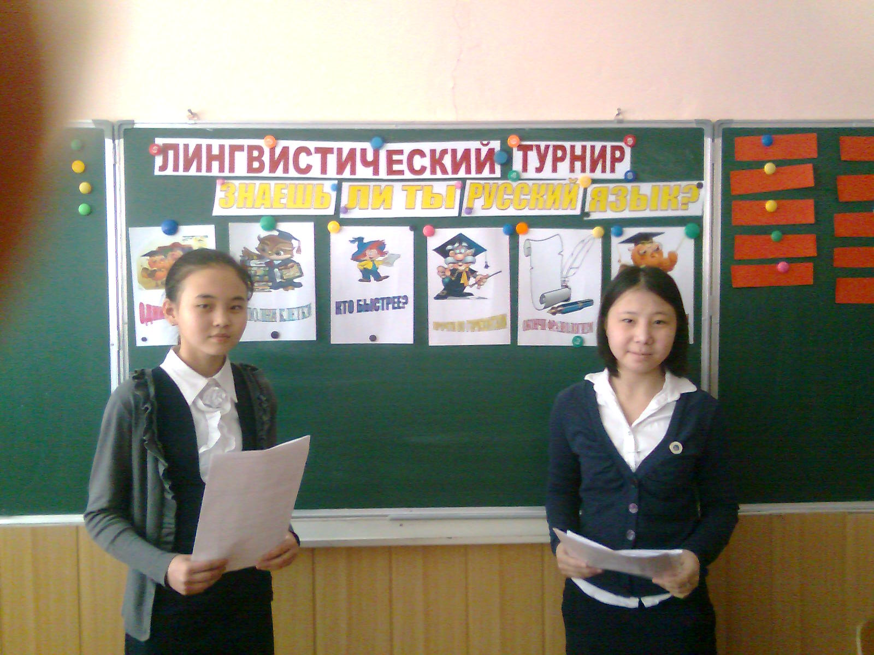
Учитель русского языка и литературы Кашкимбаева К.К., СОПШДО №17,
г. Павлодар.

